Diseño de base de datos
Campo | Valor
ID documental | DOC-03-05
Versión | 1.0
Estado | BORRADOR — PENDIENTE DE VALIDACIÓN
Fecha de generación | 2026-10-16
Responsable | PENDIENTE DE ASIGNACIÓN
Evidencia base | rama feature/verificacion-seguridad, commit 4742737

Propósito
Describir el diseño lógico y físico de la base MySQL (DIS-002) y el mecanismo de migraciones (DIS-011), derivado exclusivamente de backend/src/db.js, backend/src/migraciones/*.js y backend/sql/003_registro_verificado.sql.

Alcance
34 tablas de la base principal. No incluye la base fuente del padrón (externa, solo lectura) ni la base de n8n. La estructura real desplegada en Clever Cloud es NO DETERMINADA: no se accedió a ninguna base.

1. Características generales [OBS]
- Motor InnoDB, juego de caracteres utf8mb4 en todas las tablas.
- Claves primarias sustitutas AUTO_INCREMENT (INT o BIGINT UNSIGNED), salvo retos_mfa (CHAR(64)), staff_permisos y productos_elegibilidad (compuestas), schema_migraciones (VARCHAR) y automation_nonces (CHAR(64)).
- Integridad referencial con ON DELETE CASCADE para datos dependientes y ON DELETE SET NULL para referencias a actores (usuarios).
- Sin triggers, vistas ni procedimientos almacenados: las reglas de negocio están en el backend.
- Consultas parametrizadas con mysql2 (placeholders ?). El pool transaccional habilita multipleStatements con sentencias fijas.

2. Agrupación por dominio
Dominio | Tablas | Origen
Identidad y sesión | usuarios, refresh_tokens, retos_mfa | db.js (+ columnas 001, 002, 003)
Clientes y datos personales | clientes, datos_sensibles, solicitudes_cuenta | db.js (+ 001, 002)
Registro verificado | padron_institucional, solicitudes_registro | 003
Verificación institucional | verificacion_historial, documentos_verificacion, solicitudes_verificacion, verificacion_comprobaciones, identificadores_personales, autorizaciones_compra | 001, 002
Permisos | staff_permisos | 001
Catálogo | categorias, productos, productos_elegibilidad | db.js, 001
Comercio | pedidos, detalle_pedido, pagos, eventos_pago, comprobantes, solicitudes_reenvio_comprobante | db.js
Colas | correo_outbox, automation_outbox, automation_nonces | db.js, 002
Atención y asistente | atenciones, solicitudes_contacto, faq_asistente, asistente_pendientes, reportes_cliente | db.js
Auditoría y control | auditoria, schema_migraciones | db.js, migraciones/index.js

3. Mecanismo de migraciones (DIS-011) [OBS]
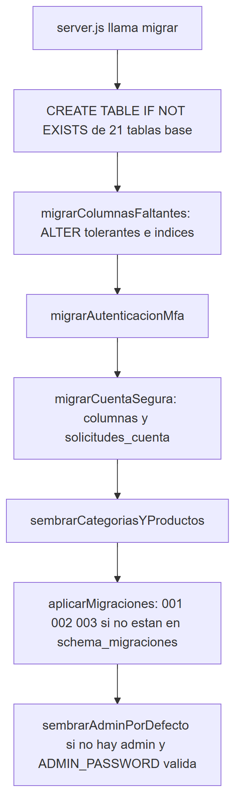
Migración | Descripción (literal del código) | Reversión
001_verificacion_institucional | Estados de verificación, documentos, elegibilidad M:N, revisión legal y permisos de staff | node scripts/migraciones.js revertir 001_verificacion_institucional --confirmo-perdida-de-datos
002_verificacion_en_compra | Solicitudes y comprobaciones de verificación, identificadores cifrados, autorizaciones de compra, superadministrador | ídem con 002_…
003_registro_verificado | Estado de cuenta, padrón institucional cifrado y solicitudes de registro con aprobación | ídem con 003_…; SQL equivalente idempotente en backend/sql/003_registro_verificado.sql

Efectos de datos relevantes:
- 001: clientes sin tipo_institucion → borrador + historial migracion_cuenta_heredada; productos restringidos → revision_legal='pendiente'; auditoria.accion pasa de ENUM a VARCHAR(40); administradores existentes reciben 7 permisos.
- 002: administradores reciben catalogo.gestionar, pedidos.gestionar, clientes.gestionar, auditoria.ver, verificacion.confirmar_institucion; cuentas aprobadas reciben verificado_hasta.
- 003: usuarios.estado_cuenta con valor por defecto activa (las cuentas existentes quedan activas; las nuevas se insertan pendiente).
Riesgo [OBS]: las migraciones se aplican automáticamente contra la base configurada en .env; ya ocurrió una aplicación no intencional sobre la base real (RSK-003, ../docs/AUDITORIA_TECNICA.md §7).

4. Índices destacados
Tabla | Índice | Uso
usuarios | UNIQUE correo | Login, unicidad de cuenta
padron_institucional | idx_padron_nit (nit_hash) (no único), UNIQUE uq_padron_fuente | Verificación de terna
solicitudes_registro | idx_solreg_estado (estado, creado_en, id) | Lista y contador del panel
retos_mfa | idx_retos_mfa_usuario_estado | Límite de retos por usuario
pagos | UNIQUE idempotency_key, UNIQUE referencia_externa | Idempotencia del checkout y del webhook
eventos_pago | UNIQUE evento_id | Deduplicación de eventos
automation_outbox | UNIQUE dedupe_key, idx_automation_outbox_pendiente | Cola sin duplicados
productos | idx_productos_institucion_estado, idx_productos_estado_stock | Catálogo y stock bajo
identificadores_personales | UNIQUE cliente_id, idx_identificadores_indice (indice_hmac) | Duplicidad de documentos

5. Datos cifrados y sensibles
Resumen (detalle por columna en 07_DICCIONARIO_TECNICO_DE_DATOS.docx):
Mecanismo | Módulo | Columnas
AES-256-GCM heredado / anillo v2 (cifrar) | src/crypto.js | clientes.nombre_funcionario, correo, telefono, direccion_entrega, datos_registro_cifrados, datos_cambio_cifrados; datos_sensibles.numero_consulta_antecedentes; pedidos.datos_comprador_cifrados, direccion_entrega_cifrada; retos_mfa.correo_destino_cifrado; solicitudes_contacto.nit_cifrado, correo_cifrado; documentos_verificacion.nombre_original_cifrado (+ archivo cifrado en disco); identificadores_personales.numero_cifrado; automation_outbox.payload cuando payload_cifrado=TRUE
AES-256-GCM con AAD por campo (cifrarCampo) | src/seguridad/cifradoCampos.js | padron_institucional.nombre_cifrado (AAD padron.nombre), entidad_cifrada (padron.entidad); solicitudes_registro.nit_cifrado (solicitud.nit), nombre_cifrado (solicitud.nombre)
HMAC-SHA256 (índice ciego) | cifradoCampos.indiceCiego, crypto.js | padron_institucional.nit_hash, solicitudes_registro.nit_hash, identificadores_personales.indice_hmac
Hash | bcrypt / SHA-256 / HMAC | usuarios.password_hash (bcrypt), refresh_tokens.token_hash (SHA-256), retos_mfa.codigo_hash y autorizaciones_compra.codigo_hash (HMAC con MFA_TOKEN_PEPPER), comprobantes.token_hash

[OBS] En claro: usuarios.correo (identificador de acceso), clientes.nit, clientes.nombre_unidad, solicitudes_contacto.entidad y mensaje, atenciones.comentario, reportes_cliente.comentario, auditoria.correo.

6. Observaciones de diseño
- [OBS] pedidos.items (JSON) duplica la información de detalle_pedido; ambos se mantienen.
- [OBS] productos.institucion_id es VARCHAR sin FK: la lista de instituciones vive en código (tenancy.js, registroInstitucional.js).
- [OBS] No existe política de retención ni purga automática salvo automation_nonces (24 h) — BUG-015.
- [REC] Considerar un usuario MySQL de solo lectura para reportes y otro sin privilegios DDL para la operación una vez estabilizado el esquema.

Referencias
- 06_MODELO_ENTIDAD_RELACION.docx · 07_DICCIONARIO_TECNICO_DE_DATOS.docx
- ../backend/src/db.js · ../backend/src/migraciones/index.js · ../backend/sql/003_registro_verificado.sql
- ../docs/MODELO_DATOS.md · ../04_DESARROLLO/09_GUIA_DE_BASE_DE_DATOS.docx

